# 车位照明新需求文档

## 需求分析

在1.0版本的车位照明中，车位照明灯具的布置逻辑为相邻项合并成组，每组内布置一盏灯，在实际应用测试中，部分设计师提出了自由控制车位照明灯具布置数量的要求，通过与对接人的需求确认，现决定通过简单的平均照度计算来确定每组车位需要布置的灯具数量，对产品功能进行一次迭代升级。

## UI界面变动

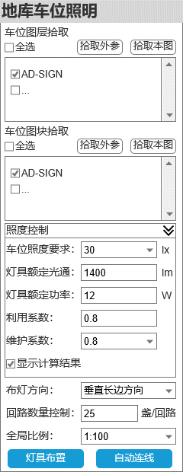

更新UI如上图所示。

点击区域，展开下方矩形区域，右侧图像反转：，再次点击后收起下方矩形区域。

矩形区域内各输入交互要求如下：

* 车位照度要求（Eav）：下拉列表，选项为：30,50。
* 灯具额定光通（Φs）：输入框，输入范围[900,3500]，默认值为1800。
* 灯具额定功率（W）：输入框，输入范围为正值。
* 利用系数：输入框，输入范围(0,2)。
* 维护系数：下拉列表，选线为：0.8,0.7,0.65,0.6。

被勾选时，控制车位识别的图层”AI-车位照度”解锁、解冻、可见；被取消勾选是，控制车位识别的图层”AI-车位照度”的可见性被关闭。

输入框内为空时，显示输入范围的提示文字。

用户输入值超过允许范围时，自动弹回默认值。

## 实现逻辑

### 获取车位分组

按照原逻辑，按图层/图块识别车位，并获得初步的车位分组结果：

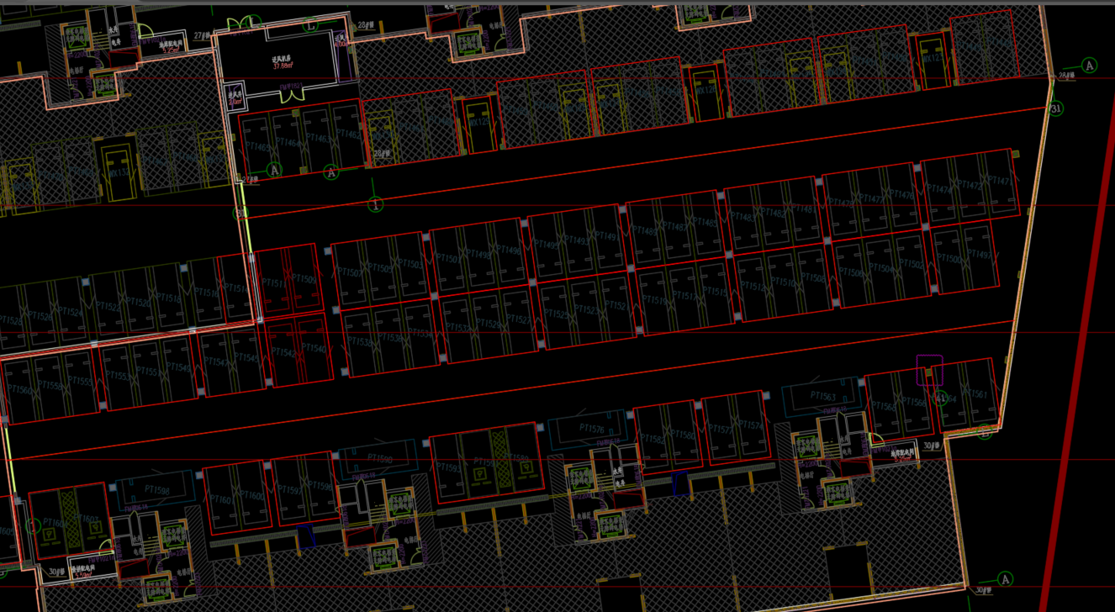

### 计算灯具总量

获取到每个车位分组后，可以求得每个车位分组的面积（即计算用的工作面面积，CAD单位：平方毫米）。

获得面积后，可根据下列公式计算每个车位分组所需的灯具数：

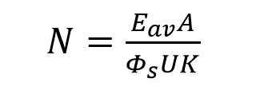

式中 Eav——工作面平均照度，lx；

Φs——灯具额定光通，lm；

N——灯具数，正整数；

U——利用系数；

A——工作面面积，m²；

K——维护系数，见下表：

|  |  |  |  |
| --- | --- | --- | --- |
| 环境污染特征 | 工作房间或场所示例 | 维护系数 | 灯具擦洗次数（每年） |
| 清洁 | 办公室、阅览室、仪器仪表装配车间 | 0.8 | 2 |
| 一般 | 商业营业厅、影剧院观众厅、机加工车间 | 0.7 | 2 |
| 污染严重 | 铸工、锻工车间、厨房 | 0.6 | 3 |
| 室外 | 道路和广场 | 0.65 | 2 |

其中利用系数的计算方法简化为用户输入。

根据公式计算N的值（计算结果向上取整），即为车位分组区域内所需布置的灯具数量。

### 计算灯具插入基点

根据现有逻辑确定车位长边、短边方向（*参见地库设计常用技术数据），取与车位短边方向平行的车位分组矩形的中线，中线长度为L。

垂直短边方向（平行长边方向）布置时：

已知计算所得的灯具数量N，将该中线等分为N+1段，则位于矩形内部的这N个分段点即为需要布置的灯具的插入基点。

### 计算LPD值

计算出灯具数量N后，可以同步得出此车位分组区域的实际平均照度值和LPD值，计算方法如下：

平均照度计算公式：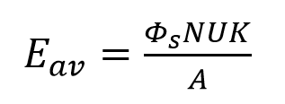

LPD计算公式：LPD=N*P/A

式中：N——灯具数，正整数；

P——灯具功率；

A——工作面面积，m²；

## 输出结果

### 插入灯具

同现有逻辑。

### 插入计算结果文字

为方便设计师检验，需将计算结果插入图纸。

灯具布置结束后，将车位分组结果绘制在”AI-车位照度”图层上，图层要求如下：

|  |  |
| --- | --- |
| 图层名称 | AI-车位照度 |
| 颜色 | 1 |
| 线型 | Continuous |
| 线宽 | 默认 |
| 透明度 | 0 |
| 打印样式 | Color_9 |
| 打印 | 否 |
| 新视口中解冻 | 是 |
| 说明 | 车位照度检查 |

此图层默认开启、未冻结、解锁。

在矩形的左下角生成文字：”平均照度=XX lx，LPD=YY W/平米”（式中XX、YY为实际计算的平均照度和LPD值），格式要求如下：

|  |  |
| --- | --- |
| 图层 | AI-车位照度 |
| 字高 | 3.5*全局比例 |
| 字体样式 | TH-STYLE3 |
| 旋转角度 | 同插入点相邻矩形长边的方向 |
| 图层 | ByLayer |
| 线型 | ByLayer |
| 颜色 | 7 |

（以下无正文）

|  |  |
| --- | --- |
| 应用对接人 | 签名  日期： |
| 产品经理 | 签名  日期： |
| 技术对接人 | 签名  日期： |